**中山大学移动信息工程学院本科生实验报告**

**（2017年秋季学期）**

课程名称：移动应用开发 任课教师： 郑贵峰

|  |  |  |  |
| --- | --- | --- | --- |
| 年级 | 15级 | 专业（方向） | 软件工程（移动信息工程）  互联网方向 |
| 学号 | 15352211 | 姓名 | 林苗 |
| 电话 | 13763360840 | Email | 554562948@qq.com |
| 开始日期 | 2017.12.23 | 完成日期 | 2017.12.24 |

1. **实验题目**

实验九

Retrofit+RxJava+OkHttp实现网络请求

1. **实现内容**

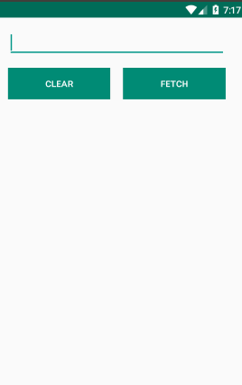 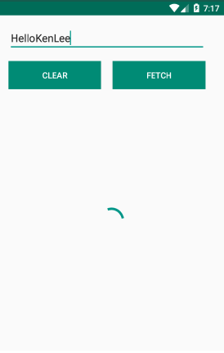

主界面 搜索用户

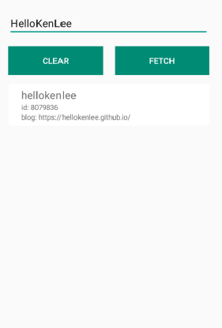 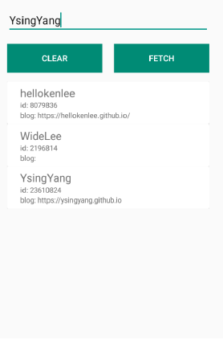 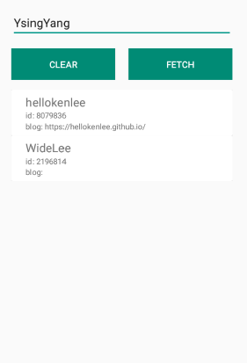

搜索结果 历史搜索结果 长按删除

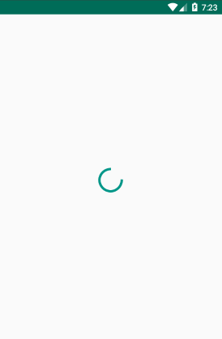 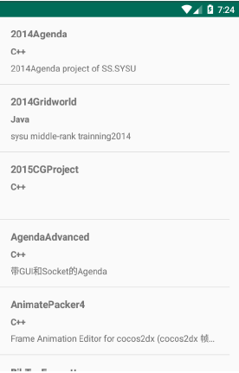

点击进入个人详情页面 详情页面

对于User Model, 显示id, login, blog

对于Repository Model, 显示name, description,language

(特别注意， 如果description 对于1 行要用省略号代替)

1. **课堂实验结果**
2. **实验截图**

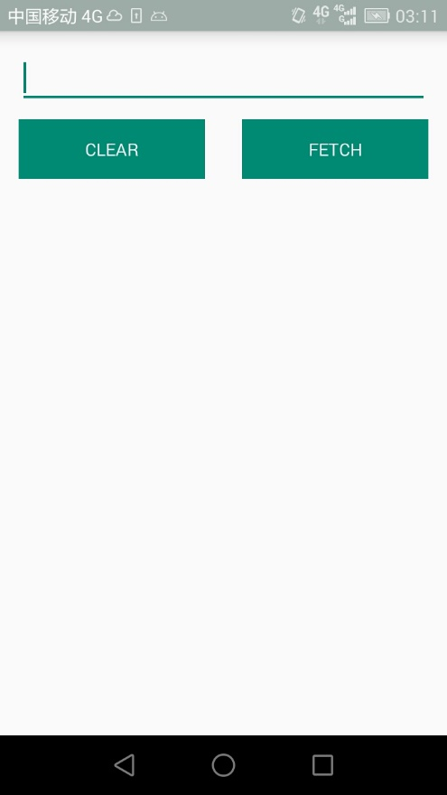 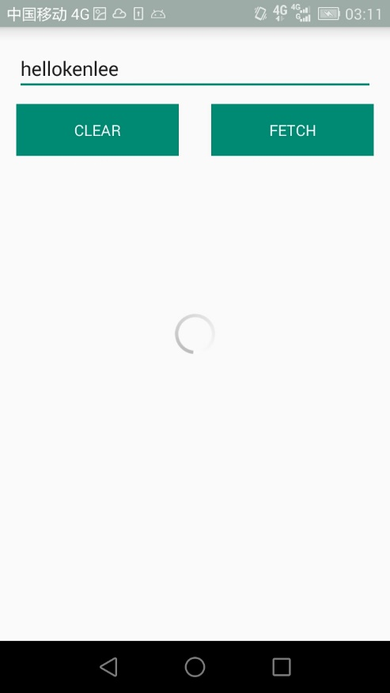 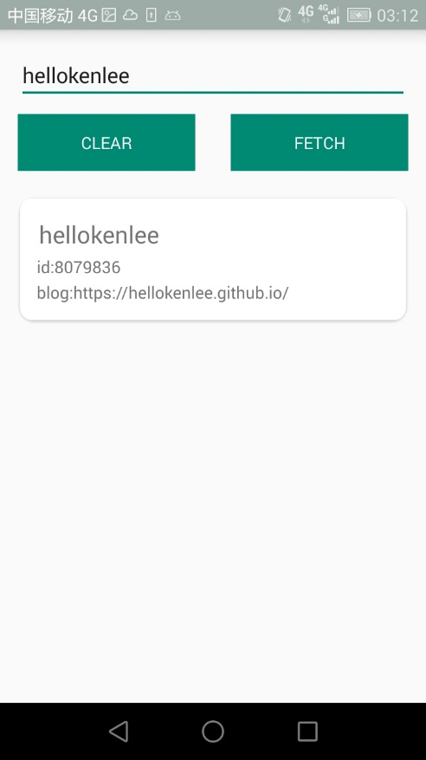

初始界面 搜索时有进度条 搜索结果

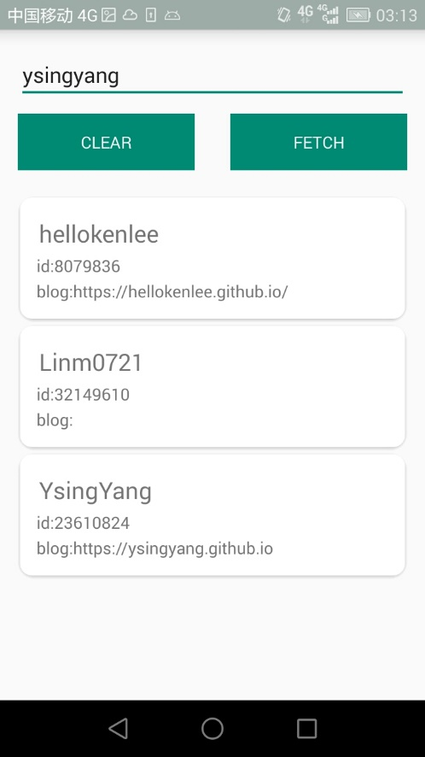 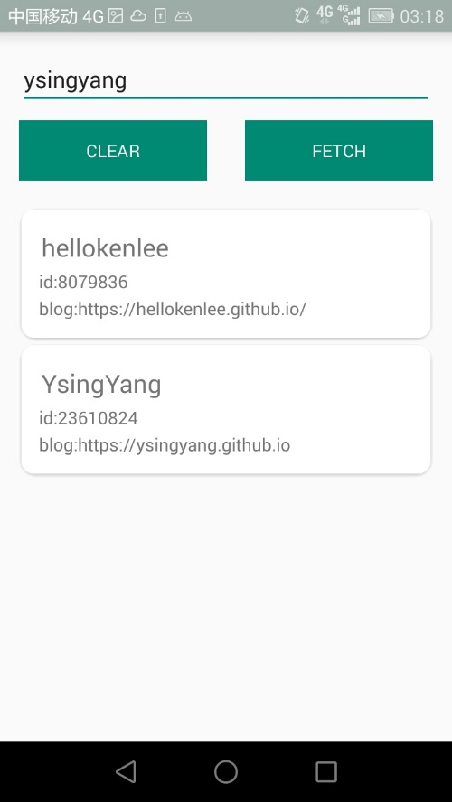

历史搜索结果 长按实现删除

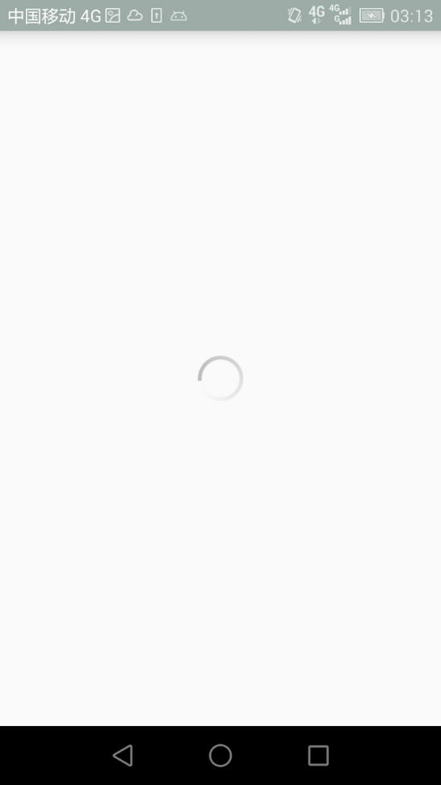 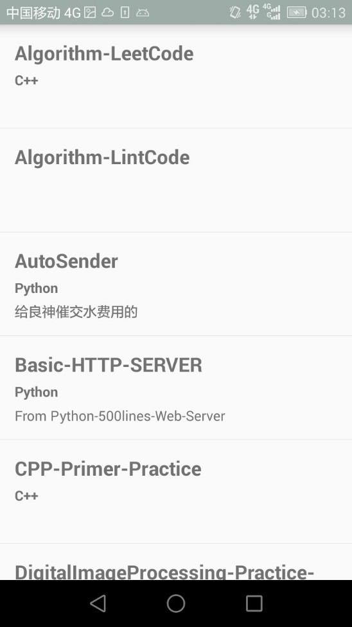

单击进入个人主页，有滑动条 主页内容显示

1. **实验步骤及关键代码**
2. 添加依赖

本次实验用到的依赖较多，因此一次性添加所有依赖较为方便：

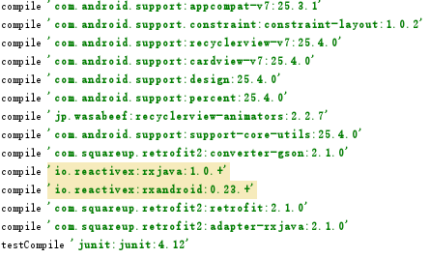

在build.gradle中：

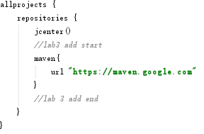

在AndroidManifest.xml中：



1. 编写布局文件

这次需要两个界面，但用户搜索列表RecyclerView和主页库列表ListView都需要实现子项，因此共4个xml，分别是：主页面activity_main.xml、个人主页activity_repo.xml、用户搜索列表子项item.xml、库列表子项repoitem.xml，布局不难编写，这里就不一一贴代码了。

搜索列表的子项用CardView，可以有圆角等设置，和LinearLayout等其它布局一样，里面可以存放TextView等：

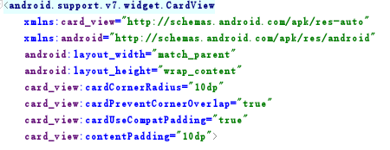

值得注意的是，主页面中，要求文档中的输入框的线是绿色的，因此需要在styles.xml中自定义一个style：

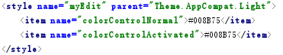

在EditText中引用：

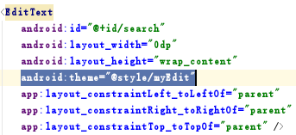

进度条ProcessBar：

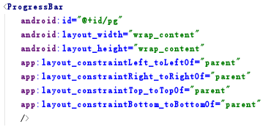

在个人主页中，要求description用一行显示，超出用省略号表示，在TextView中加上这两行关键代码：

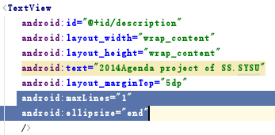

1. Retrofit定义Model类

通过API查看获取到的数据格式，编写Github类和Repo类：

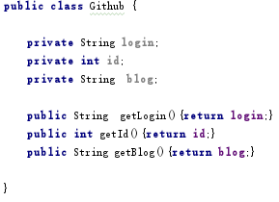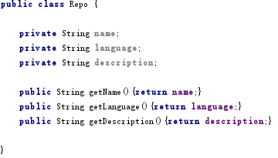

1. 为Retrofit对象提供相应的Interface

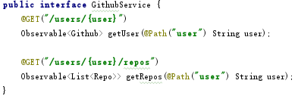

注意其中的Observable的类型为rx



一开始import成database类型的，结果subscribeOn报错。

1. 构造Retrofit对象实现网络访问（ServiceFactory类）

Retrofit也是基于OkHttp的封装，可以自己配置OkHttp对象

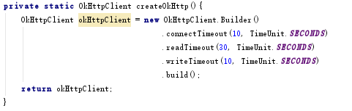

构造Retrofit对象实现网络访问：

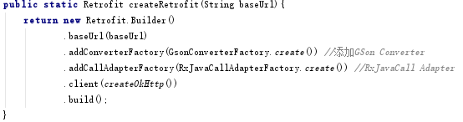

1. 自定义RecyclerView的Adapter

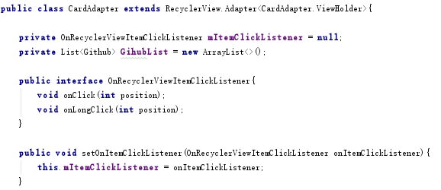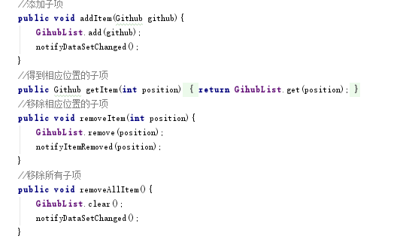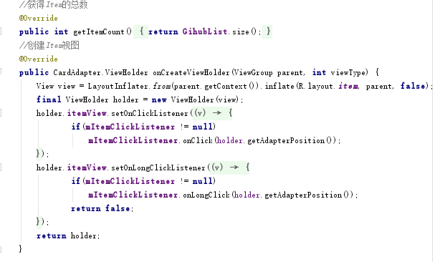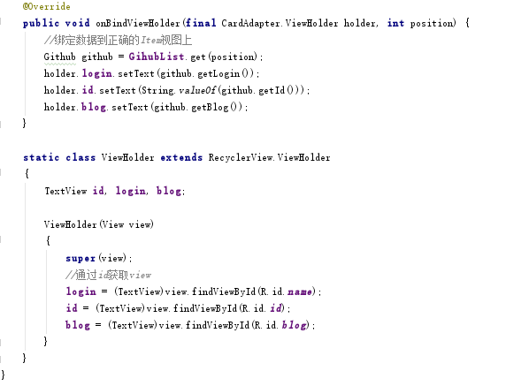

1. 实现主界面MainActivity

定义成员变量：

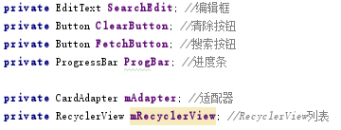

初始化函数：

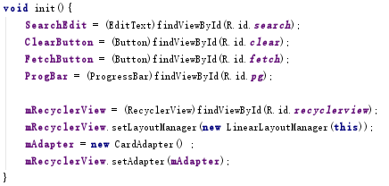

在onCreate函数中，先设置进度条不可见：

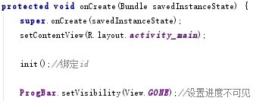

清空按钮点击事件：

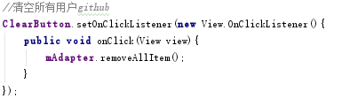

搜索按钮单击事件，先取得编辑框的名字，然后通过Retrofit创建相应的访问实例，将找到的结果存到适配器绑定的队列中：

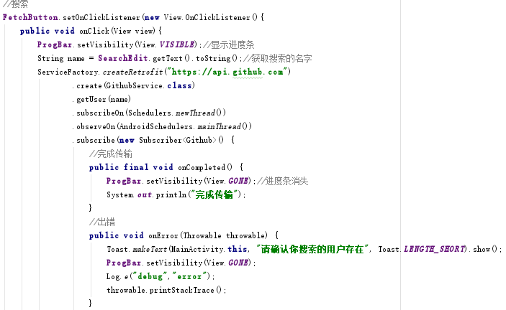

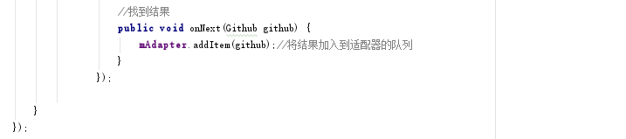

RecyclerView单击与长按事件：

单击：将对应的名字传给跳转的页面；长按：获取下标直接删除适配器队列对应的元素。

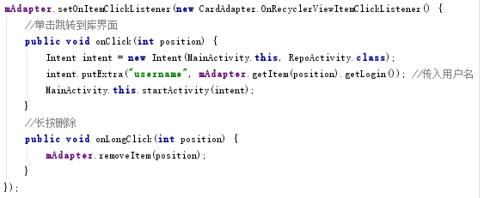

1. 实现个人主页RepoActivity

定义成员变量：



在onCreate函数中，绑定id：

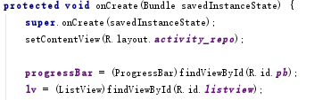

获取得到的用户名，通过Retrofit创建相应的访问实例，同时匹配各种情况下进度条的显示与否

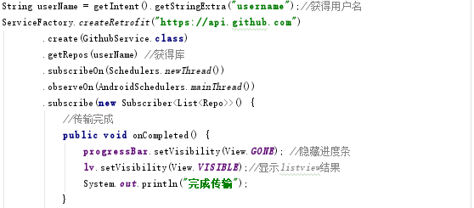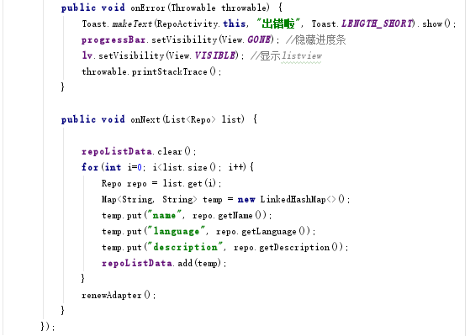

其中更新适配器的函数定义如下：

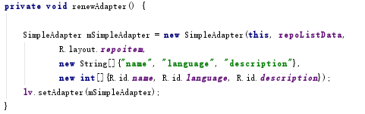

1. **实验遇到的困难及解决思路**
2. **课后实验结果**
3. **实验思考及感想**